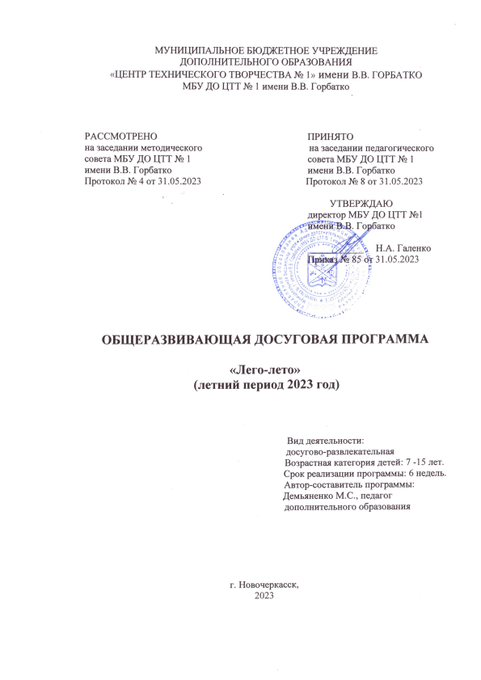

Содержание

- Пояснительная записка …………………………………………………………………3
- направление деятельности; …………………………………………………………3
- вид программы; ……………………………………………………………………3
- новизна, актуальность, педагогическая целесообразность программы; ………3
- цель и задачи программы; …………………………………………………………3
- отличительные особенности данной программы; ………………………………4
- возраст детей, участвующих в реализации программы; …………………………4
- сроки реализации программы; ……………………………………………………4
- ожидаемые результаты……………………………………………………………4
- способы определения результативности; ………………………………………4
- Календарно-тематический план и содержание занятий ……………………………5
- Методическое обеспечение общеразвивающей досуговой программы ……….…6
- Информационное обеспечение программы …………………………………………6

Пояснительная записка

Направление деятельности.
Данная программа направлена на досугово-развлекательную, спортивно-техническую и научно-техническую деятельность. В данной программе через игры и развлечения развиваются технические способности у детей. Воспитание трудолюбия, патриотизма, морально-этических норм поведения, культуры общения. В процессе реализации программы в образовательном процессе строятся такие отношения (на занятиях, тренировках, соревнованиях), как взаимовыручка, стремление к результату, к победе.
Вид программы.
Досугово-развлекательная, спортивно-техническая и научно-техническая.
Новизна, актуальность, педагогическая целесообразность программы.
Каникулы – это период свободного общения детей. Содержанием летнего досуга, должен стать активно организованный, способствующий снятию накопившегося за учебный год физического и психического напряжения детского организма. Лето дает возможность выявить самые разнообразные таланты детей, независимо от учебной успеваемости самого ребенка. Летом дети могут свободно общаться, удовлетворять свои интересы, развивать способности.
Цель и задачи программы
-Контроль знаний и умений приобретенных навыков за учебный год.
-Развитие самостоятельной работы у детей.
-Развитие командной работы
-Развитие речи, умение точно выражать свои мысли
-Развитие моторики рук
Отличительные особенности данной программы
Отличительные особенности данной программы является на вы. В конце учебного года идет непосредственная подготовка к соревнованиям, выставкам и другим мероприятиям. Данная программа позволяет раскрыть весь потенциал ребенка.
Возраст детей, участвующих в реализации программы
В реализации данной программы принимают учащиеся 7-15 лет.
Сроки реализации программы
Данная программа рассчитана на срок реализации 6 недель (63часа).

Ожидаемые результаты
-Закрепление знаний и умений учебной деятельности
-Укрепление командной работы, а так же дружбы между детьми
-Получение и развитие творческих способностей
-Получение и развитие физических способностей
Способы определения результативности
Подведение итогов занятия (оценивание учащимися своей деятельности, учебных умений группы в целом, а также отдельных детей).
Каждое занятие является отдельным соревнованием, где непосредственно соревнуются учащиеся и показывают личные и командные результаты.

- Календарно-тематический план
на период с 01.06.2023 - 31.08.2023
рабочая программа рассчитана на 6 недель, 63 часа.

 | Темы и содержание занятий | Всего  часов | Теория | Практика | Дата проведения
1. | Вводное занятие. | 3 | 3 | - | 02.06.2023
2. | Инструктаж по технике безопасности при обращении с электрическим током | 3 | 3 | - | 03.06.2023
3. | Сборка модели самолета из конструктора Lego | 3 | - | 3 | 04.06.2023
4. | Экскурсия в музей авиации | 3 | - | 3 | 9.06.2023
5. | Правила авиамодельных соревнований в классе F1Q | 3 | 3 | - | 10.06.2023
6. | Правила авиамодельных соревнований в классе F1N | 3 | 3 | - | 11.06.2023
7. | Тесты на знание правил F-1 | 3 | 3 | - | 16.06.2023
8. | Сборка модели вертолета из конструктора Lego | 3 | - | 3 | 17.06.2023
9. | Рисование в компьютерной программе “Paint” | 3 | - | 3 | 18.06.2023
10. | Конструирование простых механизмов из Lego | 3 | - | 3 | 23.06.2023
11. | Техника безопасности при зарядке Li-Po аккумуляторов | 3 | - | 3 | 24.06.2023
12. | Техника безопасности при обращении с Li-Ion аккумуляторами | 3 | - | 3 | 25.06.2023
13. | Сборка редуктора из Lego | 3 | - | 3 | 30.06.2023
14. | Конструирование модели автомобиля с электромотором из Lego | 3 | - | 3 | 12.08.2023
15. | Просмотр фильма «Планеты» BBC 2019 серия1(Меркурий,Венера) | 3 | - | 3 | 13.08.2023
16. | Просмотр фильма «Планеты» BBC 2019 серия2 (Марс ,Юпитер) | 3 | - | 3 | 18.08.2023
17. | Просмотр фильма «Конструкторы будущего» | 3 | - | 3 | 19.08.2023
18. | Конструирование робота из Lego c микроконтроллером Arduino | 3 | - | 3 | 20.08.2023
19. | Конструирование робота в программе Algodoo | 3 | - | 3 | 25.08.2023
20. | Запуски метательных планеров | 3 | - | 3 | 26.08.2023
21 | Запуск радиоуправляемой модели самолета Су-57 | 3 | - | 3 | 27.08.2023
 | Итого | 63 | 15 | 48

Методическое обеспечение общеразвивающей досуговой программы
1) Журнал. Дополнительное образование, №5, 2014г.
2) Заворотков В.А. От идеи до модели. - М.; Просвещение, 1982.
3) ЕрмаковА.М., Простейшие авиамодели. –М.: Просвещение, 1989
4) Грищук Л. А. Школа дошкольников. Занимательные уроки. Москва. «Глобус», «Панорама», 2007г.
Информационное обеспечение программы
1) Голубев Ю.А., Юному авиамоделисту . –М.: Просвещение, 1979
2) Смирнов Э.П., Как сконструировать и построить летающую модель. – М.: Просвещение, 1973

